Odla ätbart!
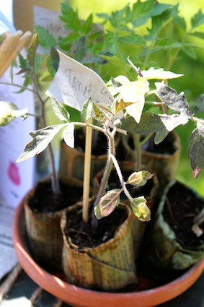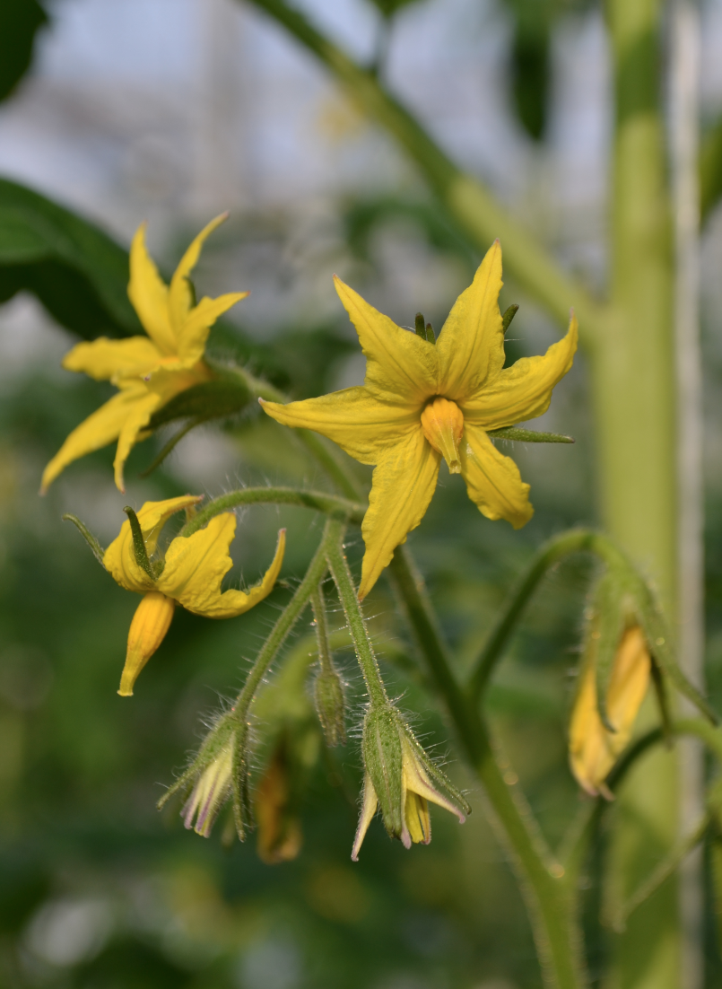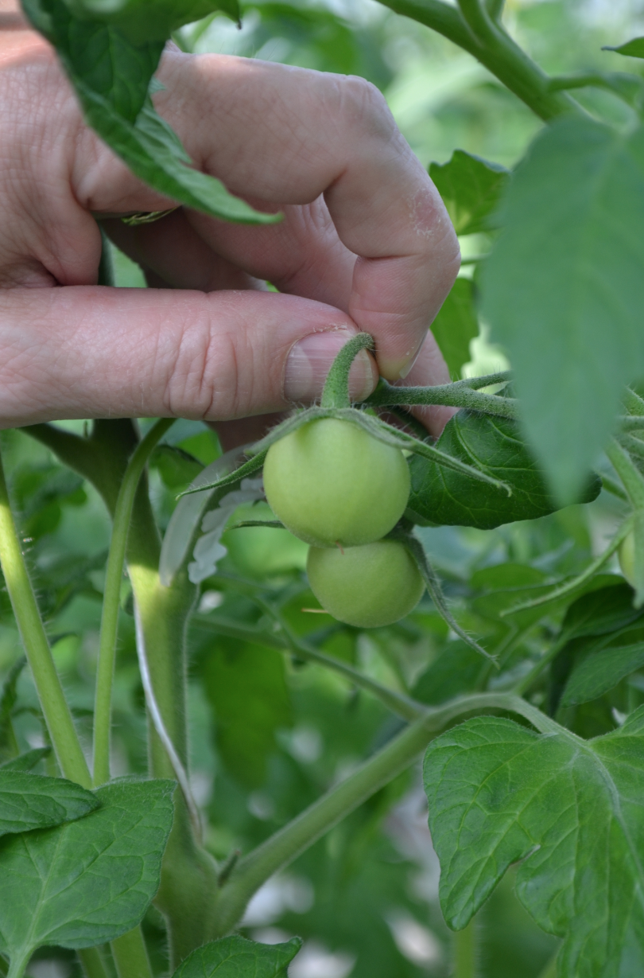
Enligt statistik från Jordbruksverket finns det drygt 4,1 miljoner hushåll i Sverige och 43 procent av dem odlar något ätbart! Populärast är äpple, vinbär och gräslök tätt följt av persilja, tomat och rabarber. Det är en lyx att kunna äta sin egenodlade mat och även alla som inte har en trädgård har möjlighet att odla på balkong, fönsterbrädan eller kanske på den gemensamma uteplatsen. Blomsterfrämjandet tipsar om några favoriter!
Tomat
Tomat är vår populäraste grönsak och det finns ett enormt utbud av sorter i olika storlekar, former och färger. Att odla egna tomater är lätt och det finns få saker som smakar så ljuvligt som en solmogen tomat direkt från egen odling!
Många butiker säljer småplantor som ska planteras om i större krukor. När tomatplantor planteras om kan de med fördel planteras djupare än de stått tidigare, nya rötter bildas från huvudstammen och plantan står stadigare. Välj en behållare med minst 10 liter näringsrik jord.
Tomatplantor fungerar både utomhus och i inglasade utrymmen, men de ska flyttas ut först när risken för nattfrost är över. Optimalt resultat fås när plantorna härdas genom att successivt får vänja sig vid utelivet.
De flesta tomatsorter behöver tjuvas, vilket betyder att småskott som växter ut från bladfästen längs med stjälken ska nypas bort. Detta görs för att inte onödig energi ska gå till bladproduktion och för att tomaterna ska få tillräckligt med ljus för att mogna fram. Det finns också busk- och ampeltomater, men de behöver inte tjuvas. Tomater vill ha rikligt med både vatten och näring för att utvecklas mest gynnsamt.
Tomater är inte bara goda, de är nyttiga också tack vare att de innehåller både antioxidanter och vitaminer, men endast få kalorier. Lykopen heter den antioxidant som ger tomaten dess röda färg och den fungerar förebyggande både mot cancer och hjärt- och kärlsjukdomar. Antioxidanten tas lättast upp av kroppen om tomaterna steks eller kokas och eftersom lykopen är fettlösligt så ska helst tomater ätas tillsammans med lite fett t.ex. en god olja.
En udda nyhet som börjar dyka upp i svenska butiker är TomTato. Det är en tomatplanta som ser ut och sköts precis som vilken tomatplanta som helst. Det unika med TomTato, som bär goda körsbärstomater, är att när tomatsäsongen är över låter man plantan vissna ner och sedan kan höstpotatis skördas! Det är möjligt tack vare att både tomat och potatis tillhör växtfamiljen Solanaceae. Tomatskottet är ympat på en potatisplanta. Välj den största kruka du har, gärna 40 liter! Plantera så att ympen kommer minst 3 cm under jordnivå, gärna djupare, eftersom potatis är ljuskänsligt.
Chilipeppar
Chilipeppar tillhör släktet Capsicum och är besläktad med andra växter som paprika, tomat, aubergin och potatis. Chilipeppar är en populär krydda och det finns chilifrukter i alla smaker, från sorter med milda och runda smaker till eldiga och mycket starka.
Det verksamma ämnet i chili heter capsaicin och det finns i alla chilifrukter. Capsaicin tillskrivs en rad hälsofrämjande egenskaper: det ökar ämnesomsättningen, är inflammationshämmande, innehåller vitaminer och antioxidanter samt frigör endomorfiner vilket ger en känsla av välbefinnande.
Chiliplantor gynnas av ett varmt och framförallt vindskyddat läge. En optimal växtplats för chili är därför på fönsterbrädan, i en inglasad balkong, uterum eller ute i växthuset. Chiliplantor fungerar även utomhus men vill då helst stå skyddade från starka vindar och gärna vid en husvägg i soligt söderläge.
Plantera chiliplantan i en rejäl kruka (minst 10 liter) eftersom den vill ha gott om vatten och lätt kan torka ut om jordvolymen är för liten. Vattna regelbundet med svag näringslösning för bästa resultat.
Kryddor
Vid en undersökning som Blomsterfrämjandet gjorde på trädgårdsmässan Vår Trädgård i Malmö våren 2015 visade det sig att basilika är den populäraste kryddan. Basilika finns i en rad olika varianter; som rödbladig, thai, citron och kanel för att bara nämna några. Basilika är liksom chili mycket gynnad av värme och trivs bäst på den inglasade balkongen eller i växthuset. Basilika är egentligen en perenn, men i Sverige är det svårt att få den att överleva vintern, och därför betraktas den som ettårig.
Basilika trivs i kraftigare jord än många andra kryddväxter och den behöver rikligt med vatten för att utvecklas väl. Skörda basilika genom att klippa av bladen i toppen på plantan så hålls den naturligt kompakt. Basilika är överlägset godast när den äts färsk, men den fungerar också att frysa in. Perfekt till tomaträtter av olika slag.
På god andra plats i Blomsterfrämjandets undersökning hamnade rosmarin. Rosmarin är en fantastiskt väldoftande krydda som växer vild i Medelhavsområdet. I ett extremt skyddat söderläge och förutsatt att vintern är mild kan det gå att övervintra den utomhus i södra Sverige, men en ljus och sval plats inomhus är att föredra.
Rosmarin trivs bäst i lite lättare jord i ett soligt och skyddat läge. Den behöver endast måttligt med vatten. Rosmarin passar perfekt till kött, kyckling och vilt, till smaksättning av oljor och även i vegetariska rätter. En kvist på grillen sprider fantastisk väldoft.
Att fylla en balkonglåda eller entrékrukan med kryddväxter är en trevlig lösning som fungerar perfekt även för den som inte har så mycket utrymme.
Läs gärna mer om kryddväxter i Tareq Taylors sommarfavoriter, se bifogat PM.
Smaklig spis!

